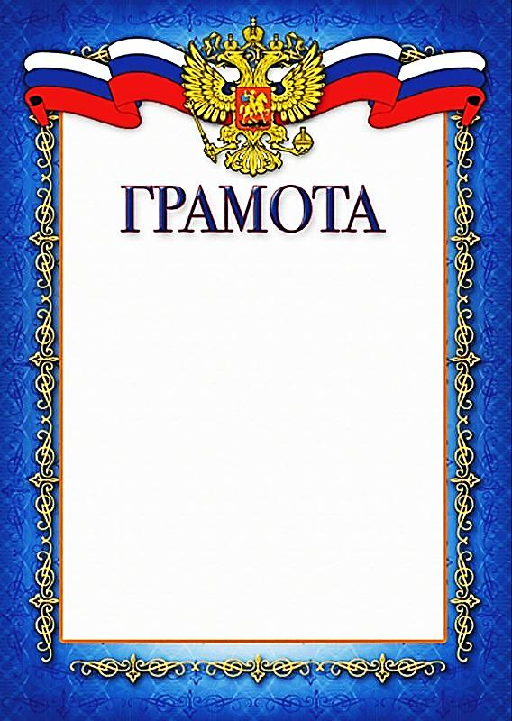

НАГРАЖДАЕТСЯ

ученик 8-го класса

Сулейманов Имран

Нариманович

за

Хорошие успехи в учёбе и

активное участие в жизни школы.

Директор МКОУ А.М. Агаризаев.

«Ханакская ООШ» :

Зам. По УВР: З.С. Сеидалиев.

Кл. руководитель

8-класса: Т.Ш. Малаисинов .

30 декабря 2017г.